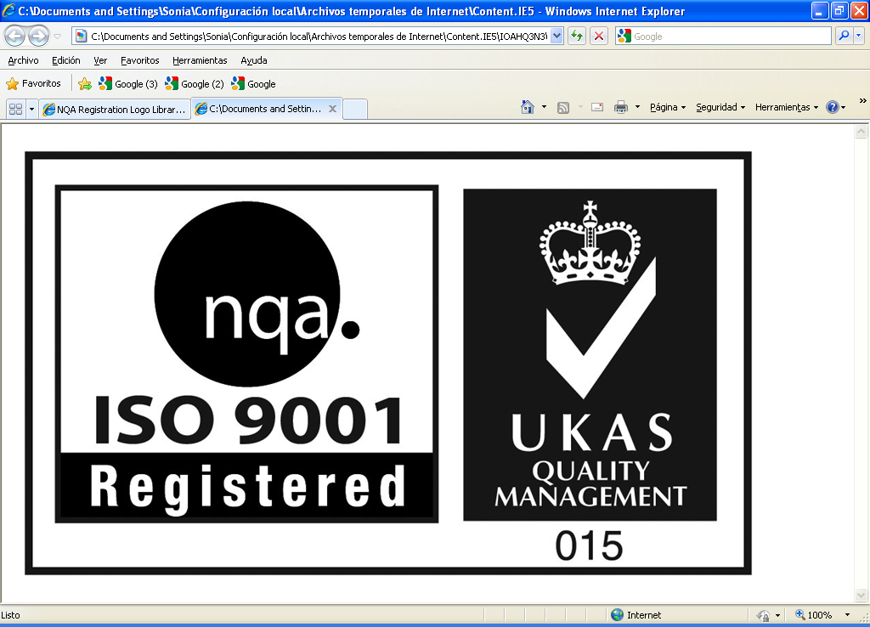
 P18-01/00
DATOS DE LA EMPRESA PARTICIPANTE
Datos de la empresa Agrupada

Razón Social....................................................................................................... CIF/NIF……………………………….
Código Cuenta Cotización …………………………………………………………………………………………………….

Domicilio Social..................................................................................... Código Postal........................................
Población............................................................................................. Provincia………………………………………
Teléfono.................................................... Fax................................................E-Mail..............................................

Persona de Contacto:…………………………………… Cargo…………………………………………………………..

Actividad Principal:……………………………………………………………………………………………………………
Convenio Colectivo Sectorial de Referencia.................................. CNAE.................................................................

¿Existe representación legal de los trabajadores? SI NO

En caso afirmativo, cumplimentar el documento “Comunicación a la Representación Legal de los Trabajadores” por cada uno de los Centros de Trabajo con Representación Sindical, independientemente de su participación o no en las acciones formativas

Plantilla Media del año anterior:…………………….. ¿CONSTITUIDA EN EL AÑO ANTERIOR ? SI NO

indique: día..................... Mes.................
y el número de trabajadores incorporados que cotizan por Formación Profesional ...........................

¿Empresa considerada PYME? SI NO

Se entiende por PYME, la empresa que emplea menos de 250 personas, cuyo volumen de negocio anual no excede de 40 millones de euros o cuyo balance general anual no excede de 27 millones de euros y que cumplan el criterio de independencia. Se considerarán empresas independientes aquellas en las que el 25 % o más de su capital o de sus derechos de voto no pertenezcan a otra empresa o conjuntamente a varias empresas que no respondan a la definición de pequeña y mediana empresa.
.
¿Dispone la empresa de más de un centro de trabajo? SI NO

D / Dña.............................................................................................................con NIF................................................
En representación de la entidad arriba indicada

SELLO Y FIRMA EMPRESA PARTICIPANTE:

